基于随机组卷的在线考试系统
(V1.0)

设计说明书

天津理工大学

第一章 系统分析与设计
1.1 需求分析及性能分析
1.1.1需求分析
通过对任务的分析，可以发现运行的系统要能实现以下的功能：
- 注册管理：通过用户注册，将信息导入后台数据库，同时根据用户注册的信息进行异步提交到数据库，反馈是否存在冲突。
- 登录管理：对于不同的用户，登录认证后进入不同的界面，比如管理员界面和用户界面。
- 在线考试页面管理：学生选择一个时间进入在线考试页面，系统根据考生信息，生成试卷编号，同时获取从数据库中随机抽取的试题包括选择题和判断题。
- 考生管理：管理员进入后台，可以根据考生姓名、准考证号查询学生信息、同时可以删除非法信息的人员
- 成绩管理：管理员进入成绩管理界面，可以根据成绩查看相应的考生。同时可以通过邮件发送相应的信息。
1.1.2 性能需求
为了保证考试正常进行，系统性能设计应满足如下要求：保证系统数据安全性：由于系统通过internet提供服务，开放的环境中系统在权限控制、数据安全、防范内外部攻击破坏等安全措施方面具有良好的应变能力，如在每个登录界面设置了用户信息验证，通过查询登陆界面输入信息是否为数据库中合法用户来实现相应操作；保证系统数据一致性：数据库中的所有信息在任何操作下都能够保持一致，如一旦管理员添加了试题，在试题输出页面就可以立即看到，或者一旦有考生考完试，数据库中的成绩表中要有其此次考试的相关信息；
数据流图如下：
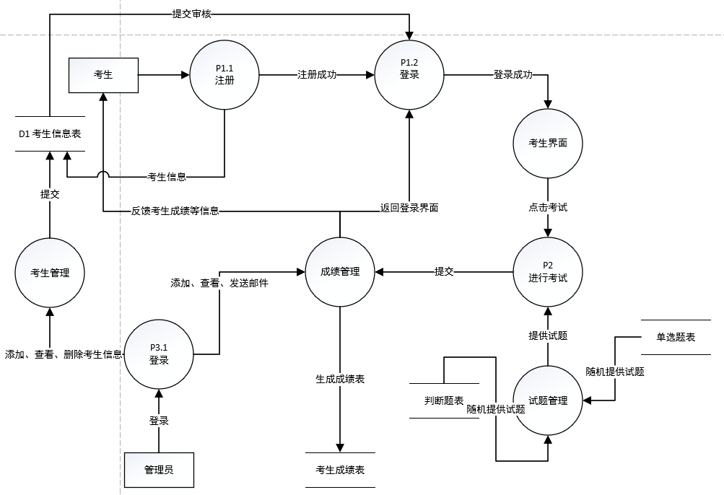
1.2系统总体结构设计
根据在线考试系统的特点，可以将其分为前台和后台两个部分进行设计：
前台主要用于考生在线考试和提交成绩；
后台主要用于管理员对试题信息、考生信息、成绩信息等进行管理。
在每个登陆界面，设置了用户身份验证模式，一旦用户输入与数据库中不符的信息，系统将给出提示信息，以保证该系统的安全性。
1)在线考试系统的前台功能结构如下图:

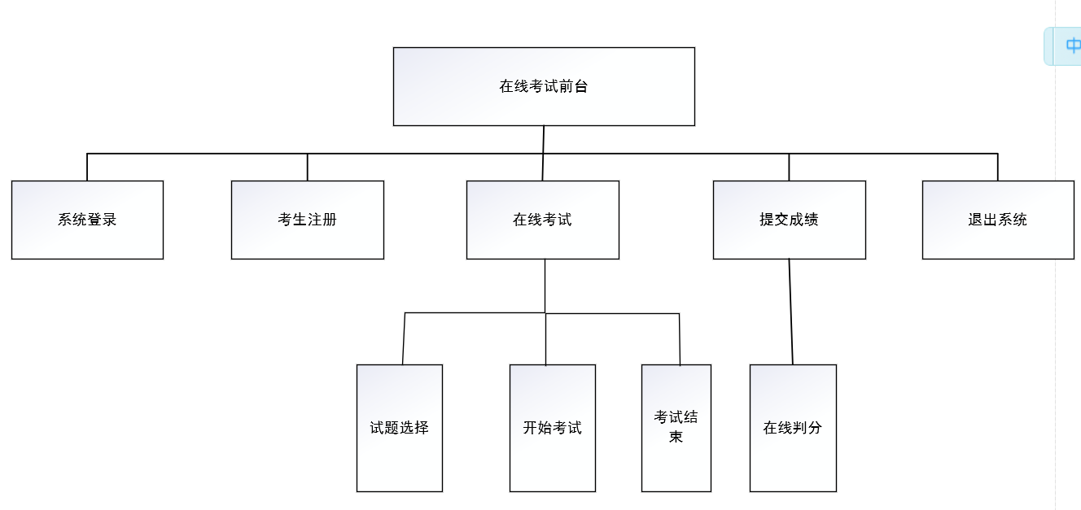

- 在线考试系统后台功能结构图如下图:

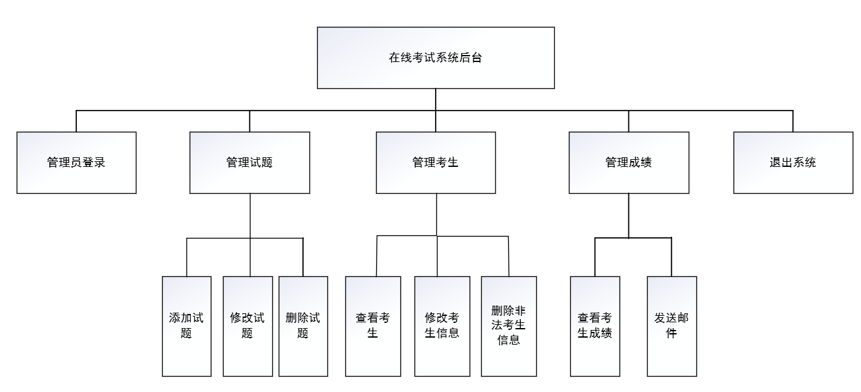

1.3数据库概念结构设计
E-R图
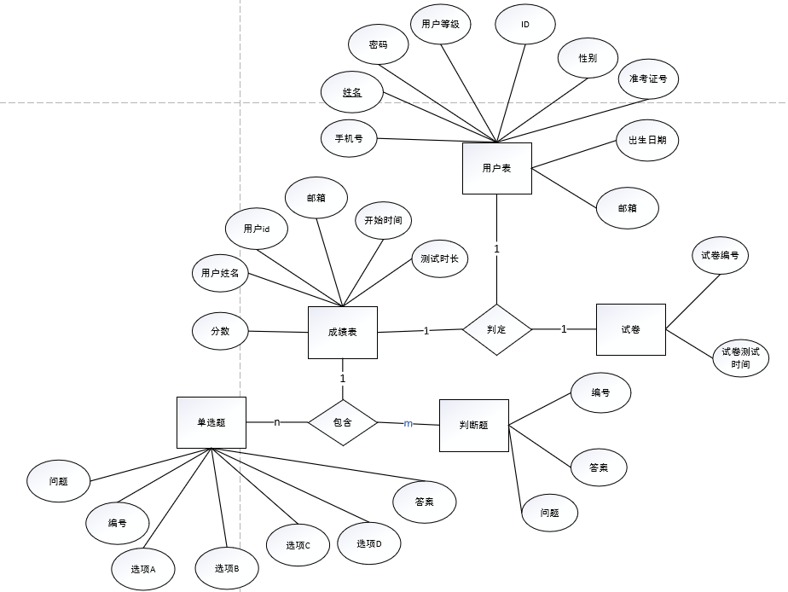

1.4数据库逻辑结构设计
关系模式（带有下划线的为主键，）：
用户（登录名，密码，邮箱，手机号，性别，出生日期，姓名，用户等级）
成绩（用户id,姓名，分数，试卷编号，开始时间，邮箱，测试时长）
试卷（试卷编号，考试测试时间）
判断题（编号，问题，答案）
单选题（编号，问题，选项A，选项B，选项C，选项D，答案）
用户表（test_user）：
列名 | 含义 | 数据类型 | 约束
id | 用户id | INT | 主键
loginname | 登录名 | varchar（64） | 不为空
password | 密码 | varchar（64） | 不为空
email | 邮箱 | varchar（64） | 不为空
phone | 电话 | varchar（64） | 不为空
sex | 性别 | varchar（64） | 不为空
birth | 出生日期 | varchar（64） | 不为空
uname | 用户名 | TEXT | 不为空
level | 用户等级 | varchar（64） | 不为空
成绩表（grade）：
列名 | 含义 | 数据类型 | 约束
uid | 用户id | INT | 主键，外键
uname | 用户姓名 | varchar（50） | 不为空
marks | 分数 | INT | 不为空
paperId | 试卷编号 | INT | 主键，外键
beginTime | 开始时间 | DATATIME | 不为空
email | 邮箱 | varchar（50） | 不为空
usedTime | 测试时长 | varchar（50） | 不为空
试卷表（paper）：
列名 | 含义 | 数据类型 | 约束
paperId | 用户id | INT | 主键
uname | 用户姓名 | varchar（50） | 不为空
判断题表（question_judgement）：
列名 | 含义 | 数据类型 | 约束
id | 编号 | INT | 主键
question | 问题 | varchar（128） | 不为空
Answer | 答案 | varchar（128） | 不为空

单选题表（question_single）：
列名 | 含义 | 数据类型 | 约束
id | 试题编号 | INT | 主键
question | 问题 | varchar（50） | 不为空
A | 选项A | INT | 不为空
B | 选项B | INT | 不为空
C | 选项C | DATATIME | 不为空
D | 选项D | varchar（50） | 不为空
answer | 答案 | varchar（50） | 不为空
安全性设计
该系统的用户只有两种，一种是管理员，另一种是考生，管理员具有对数据库操作的所有权限，考生只有对自己的成绩查询的权限，对数据库中其他对象的操作权限将受限。
一致性设计
主要是对数据库表的三种完整性进行设计：
实体完整性：通过设置主键都已实现。
参照完整性：题库表中的试卷号在本表中不做主码，但在试卷表中做主码，所以为题库表的外码，对Insert和Update强制级联更新和级联删除相关记录；成绩表中的考号对应考生表的考号，试卷号对应试卷表中的试卷号。
用户自定义完整性：在该系统中，设置了成绩表中的成绩字段必须在0到20分之间的Check约束。
安全性设计
该系统的用户只有两种，一种是管理员，另一种是考生，管理员具有对数据库操作的所有权限，考生只有对自己的成绩查询的权限，对数据库中其他对象的操作权限将受限。
1.5数据库创建
使用mysql创建的数据库表，在heidisql中提供数据库的图形化界面，下图为创建表的界面（点击添加创建字段）：
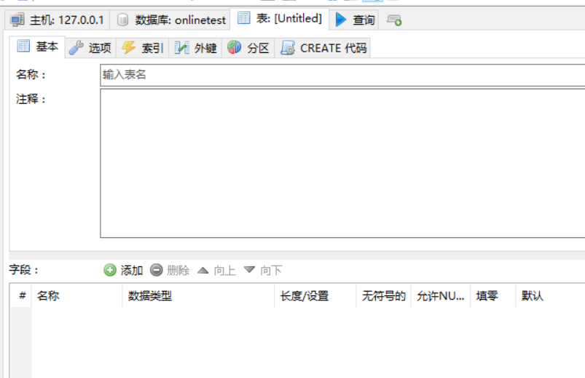
下图为创建外码的界面：
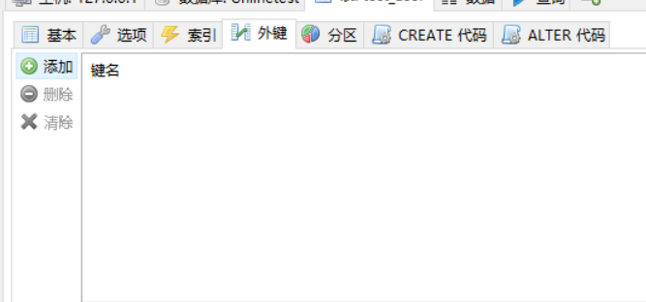

若使用SQL命令建表则如下：
use onlinetest;
DROP table if EXISTS TEST_USER;
用户表：
CREATE TABLE TEST_USER(
id INT(8) PRIMARY KEY auto_increment,
loginname VARCHAR (64),
password VARCHAR (64),
email VARCHAR (64),
phone VARCHAR (64),
sex VARCHAR (64),
birth VARCHAR (64),
uname VARCHAR (64),
ulevel VARCHAR (64)
);
DROP TABLE if EXISTS QUESTION_SINGLE;
单选题表
CREATE TABLE QUESTION_SINGLE(
id INT (8) PRIMARY KEY auto_increment,
question VARCHAR (128),
A VARCHAR (128),
B VARCHAR (128),
C VARCHAR (128),
D VARCHAR (128),
answer VARCHAR (128)
);
DROP TABLE if EXISTS QUESTION_JUDGMENT;
判断题表：
CREATE TABLE QUESTION_JUDGMENT(
id INT (8) PRIMARY KEY auto_increment,
question VARCHAR (128),
answer VARCHAR (128)
);
DROP TABLE if EXISTS GRADE;
成绩题表：
CREATE TABLE GRADE(
uid INT (11) PRIMARY KEY auto_increment,
uname VARCHAR (50),
marks INT (11),
paperId INT (11) PRIMARY KEY
beginTime DATETIME ,
email VARCHAR (50),
usedTime VARCHAR (50)
);
DROP TABLE if EXISTS PAPER;
试卷表：
CREATE TABLE QUESTION_JUDGMENT(
paperId INT (11) PRIMARY KEY ,
totalTime INT (11)
);
/**
添加管理员
*/
INSERT INTO TEST_USER (loginname, password, ulevel) VALUES ("admin", "admin", "1");
INSERT INTO TEST_USER (loginname, password) VALUES ("test1", "test1" );

第二章 系统开发及实现
开发本系统使用jsp+html5+css3+javascript+jquery+servlet+mysql+tomcat7.0服务器，数据表格及布局使用easyui优化布置。
2.1注册模块
在myeclipse开发环境中将设计的项目发布到tomcat服务器中，在网页中打开对应的项目地址，如下：
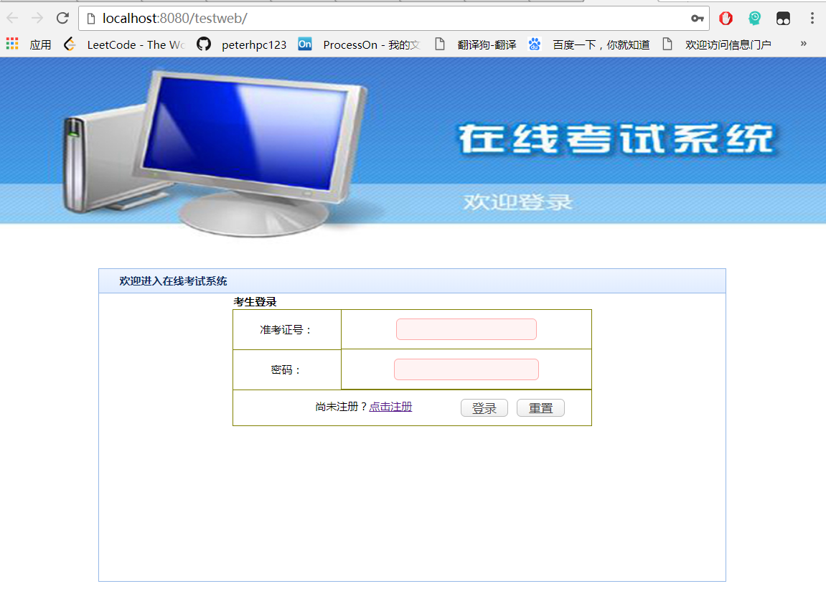
点击注册，进入注册界面：
新用户注册成功后将表单数据提交到RegServlet中，在该servlet中的service方法里获得请求的参数，将得到的数据封装成user对象，再通过调用javaBEAN实现的userDAO类中add()方法将该对象添加进入数据库。

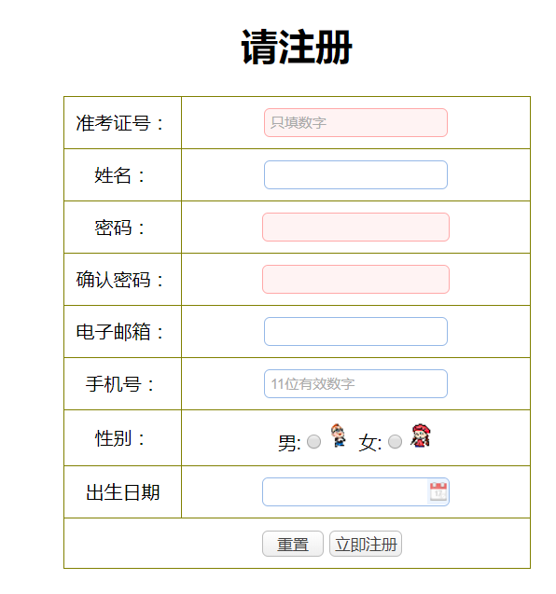
以下在userDAO类的add方法，通过一条预编译语句，通过该sql语句输入可变参数到数据中，实现增加一条用户的功能。
2.2登录模块
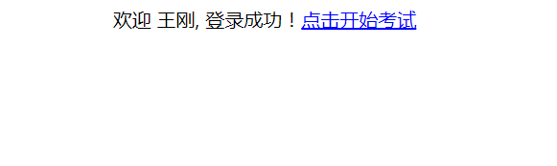
用户提交准考证号和密码到后台loginServlet中，
当用户点击开始考试的时候，进入考试界面，也就是testServlet页面。
2.3考生在线考试模块
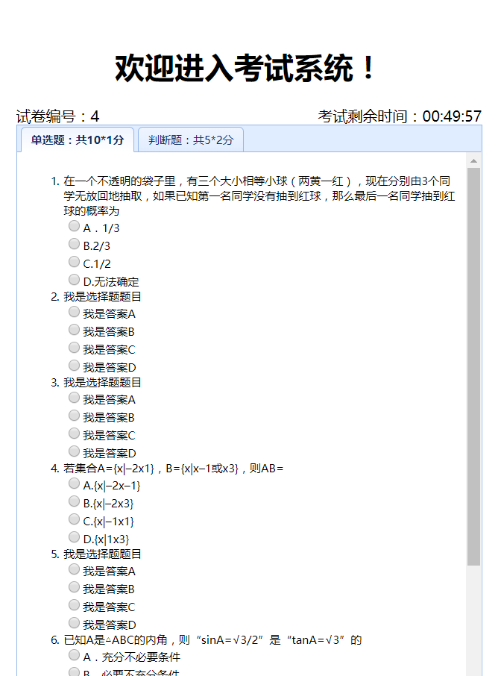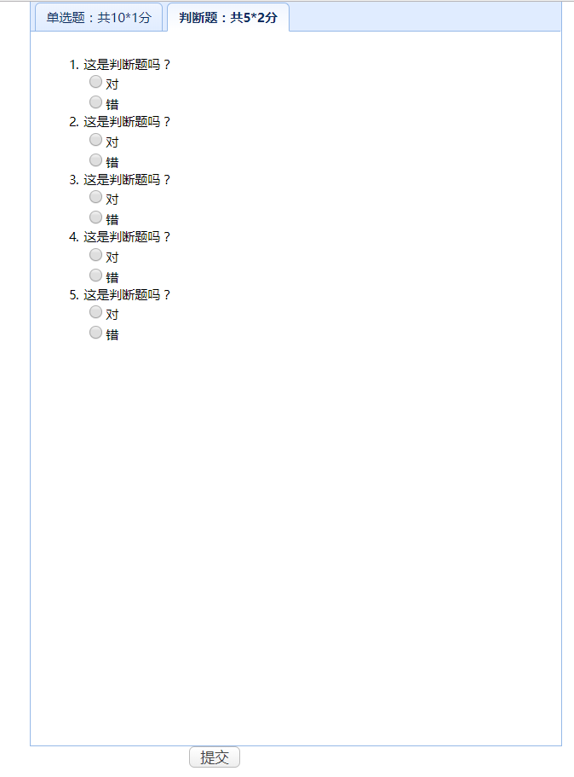
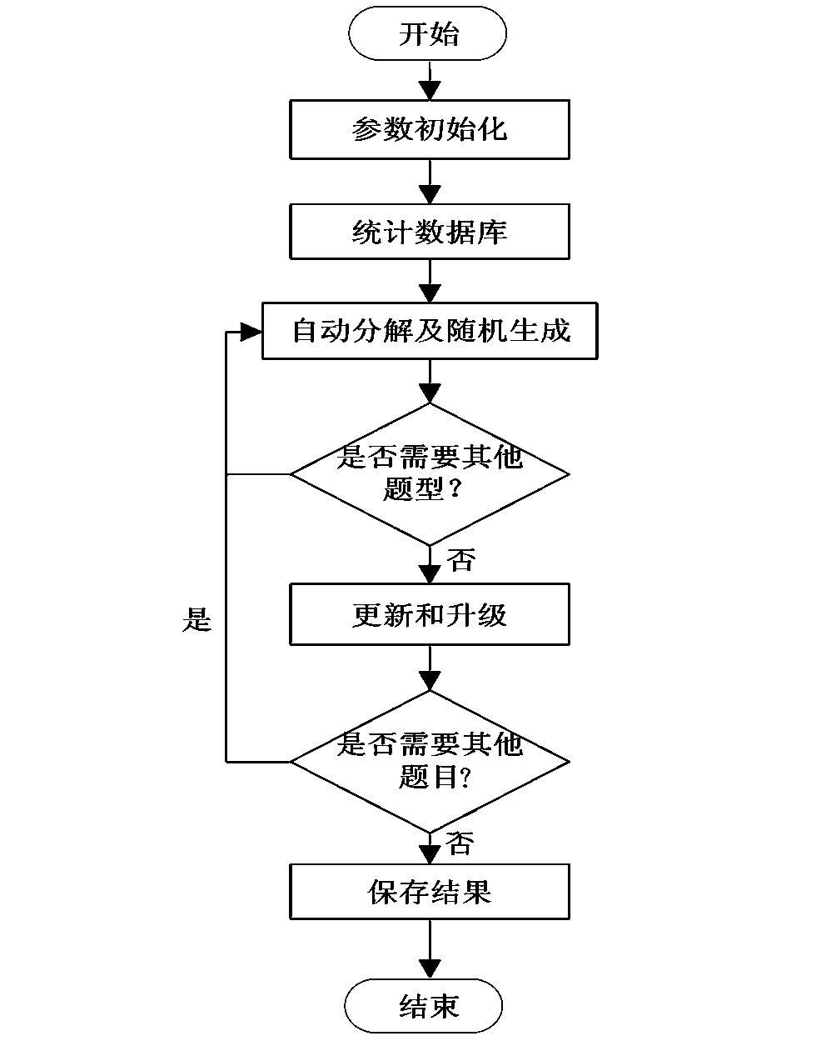
在该页面，首先通过获取会话中的用户属性，得到当前考试的用户实体，伪代码如下:
User user=new User();
user=(User)((HttpServletRequest)request).getSession().getAttribute("user");
根据得到的用户编号，生成一个与之对应的试卷编号，保证唯一性，
paperDAO paperDAO=new paperDAO();
Paper paperone=null;
paperDAO.add(user.getId());//根据用户的id创建一个唯一的试卷编号
paperone=paperDAO.getone(user.getId());
接下来使用calender类实例化一个当前时间，并作为开始时间
Date currDate = Calendar.getInstance().getTime();
SimpleDateFormat sdf = new SimpleDateFormat("yyyy-MM-dd HH:mm:ss");
String beginT = sdf.format(currDate);
同时从试卷表中获取测试总时间totalTime。
long totalTime=paperone.getTotalTime()*60;//总时间秒
然后从单选题库和判断题库中分别随机选取10、5道题。
try {
questions = questionDAO.single();//从数据库中选择的单选题随机排序
questionj=questionDAO.judgement();//从数据库中选择的多选题随机排序
} catch (Exception e) {
e.printStackTrace();
}
以单选题为例：questionDAO使用single方法与数据库连接并随机选取题
public List<Question> single() {//从数据库中选择所有打乱排序的单选题
List<Question> questions = new ArrayList<Question>();
try{
conn = getConn();
在QUESTION_SINGLE这个单选题数据库表中随机选出所有的记录作为预编译参数的结果pstmt。
rs = pstmt.executeQuery();
while(rs.next()){
将执行查询得到的所有单算题加入到questions集合中 }
}
接着就是设置开始时间和试卷编号参数
((HttpServletRequest)request).getSession().setAttribute("beginTime", beginT);
((HttpServletRequest)request).getSession().setAttribute("PaperId", PaperId);
然后就是如何计算考生根据考生的选择，将数据传送到评判分数的servlet中。实现如下（部分）：
在之前获得到的随机试题中，将所有试题从questions集合中取出，并用input标签展示出来，其name属性为s加上对应的id号，设置flag1为10，保证只有10道题显示。
int flag1 = 0;
for(Question single : questions){
输出所有在questions中的单算题
flag1++;
questions2.add(single);
if(flag1 == 10){//选出10道判断题结束循环
break;
}
}
int flag2 = 0;
for(Question judge : questionj){
输出所有的questionj中的判断题
flag2++;
questionj2.add(judge);
if(flag2 == 5){//选出5道判断题结束循环
break;
}
}
((HttpServletRequest)request).getSession().setAttribute("questionj2", questionj2);//设置多选题会话属性
最后考生答完试卷后提交通过form表单提交到scoreServlet中。
2.4后台判分模块
考生点击提交后进入该页面，此时后台以获取考生的分数，并传入到数据库中grade表里。
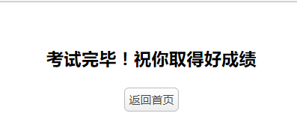

for(Question question : questions){
if(question.getAnswer().equals(request.getParameter("s"+Integer.t oString(question.getQid())))){
score++;
}
}
for(Question question : questionj){
if(question.getAnswer().equals(request.getParameter("j"+Integer.toString(question.getQid())))){//对应问题的答案跟提交问题的值相等则正确
score=score+2;
}
}
算法如下：
从在线考试页面获取的单选题list集中循环获取每一个单选题，判断其答案是否与数据库中对应的答案一致，一致则该考生的分数加1，同理对于多选题的判分操作也是如此，只是一致的话，分数会加2.
2.5管理考生模块
管理登录系统，出现选项，选择管理考生页面，
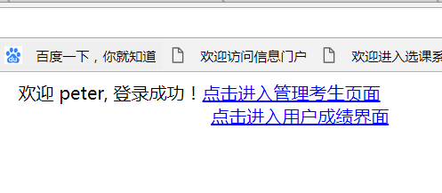
进入考生管理页面：
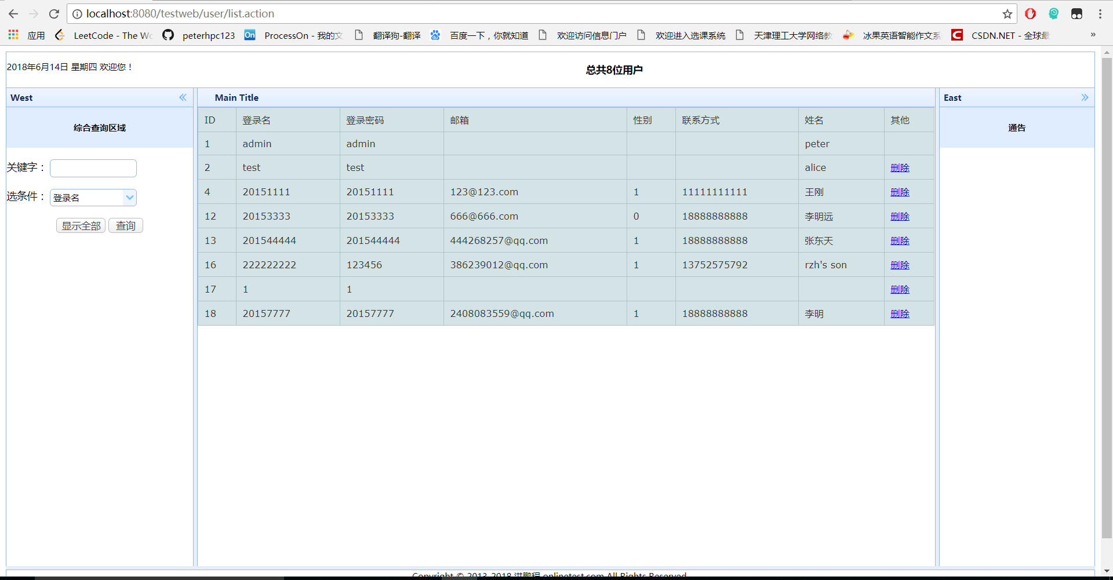
点击删除第17号用户，弹出提示框如下：
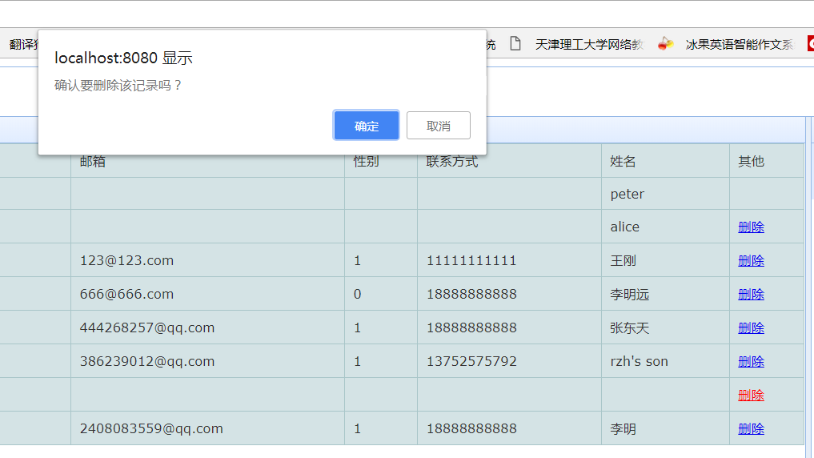
然后在首栏提示出现删除成功的信息，并在1后消失（使用jquery做的特效）
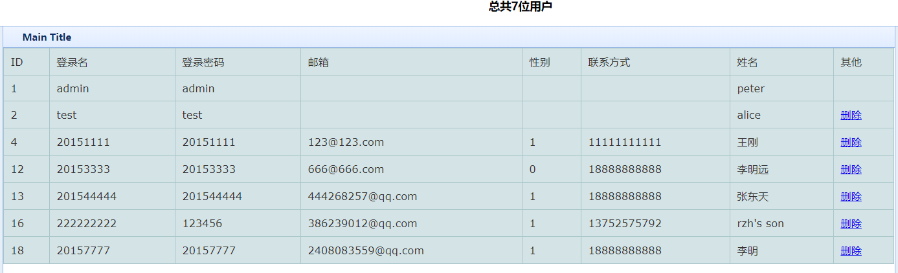
左栏的查询区域可以根据条件选择用户：
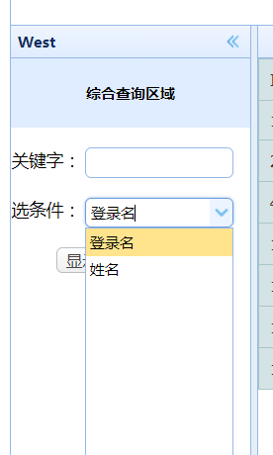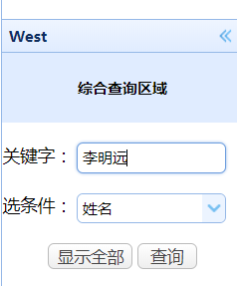
此时中间区域显示查询结果：
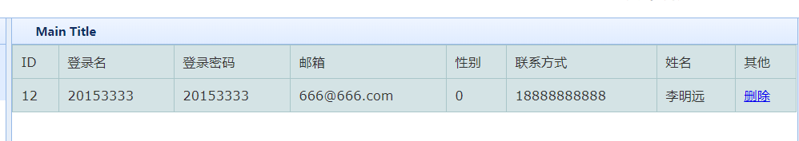
2.6考生成绩管理模块
管理员选择用户成绩界面，点击进入：
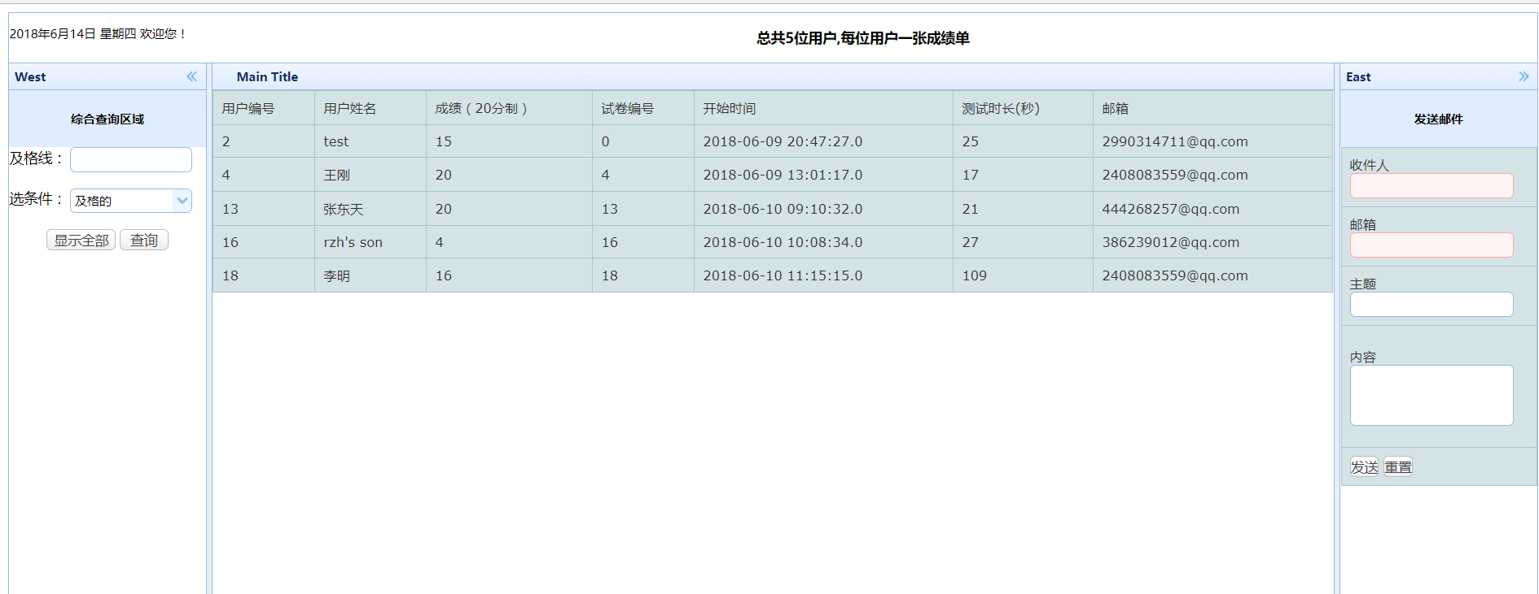
同样也可以根据不同的条件选择查询符合条件的用户：
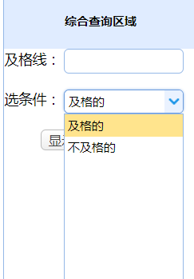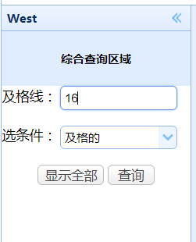
点击查询：
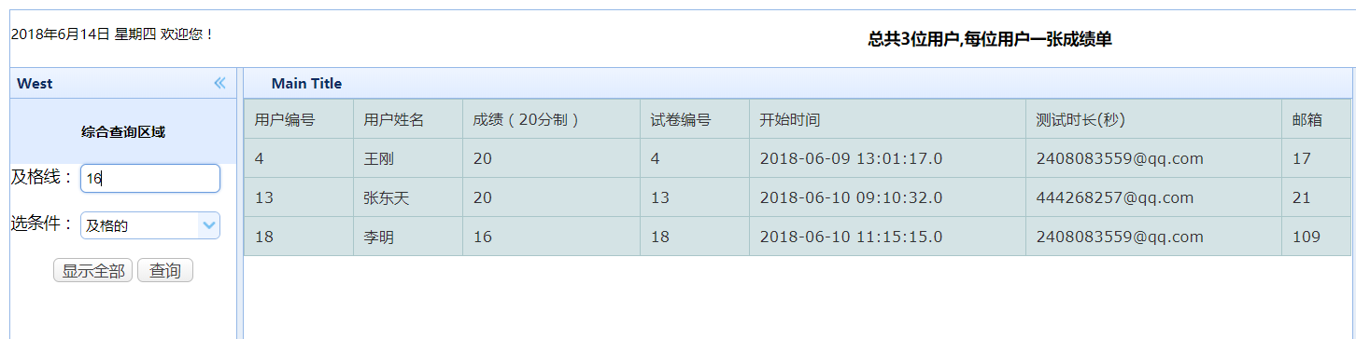
管理员可以根据考生的成绩和邮箱发送相关信息到用户的邮箱中，比如根据考生的成绩做一些分析与推荐来推送到用户那儿：
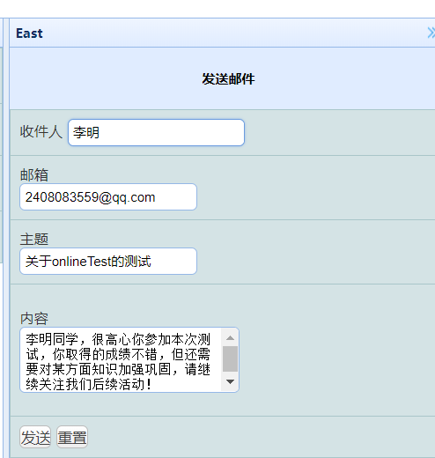
发送后提示发送成功：
邮件发送功能模块使用的是javaMail提供的api接口，使用QQsmtp邮件服务器。

